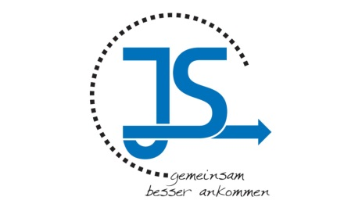

Das JLU-Sekretariatsnetzwerk Justus Sekretariate lädt
alle interessierten
Sekretärinnen und Sekretäre der JLU
ganz herzlich ein zum
OFFICE DAY 2022

Dienstag, 12. Juli 2022
8:15 - 14:00 Uhr
in der Aula des Uni-Hauptgebäudes

Programm:
mit Dr. Gisela van Delden zum Thema
„Selbstwirksamkeit, Motivation und Resilienz“
sowie dem Pausenexpress des ahs.

Wir bitten um Anmeldung bis 30.06.2022 in Stud.IP
Kontakt: justussekretariate@uni-giessen.de

